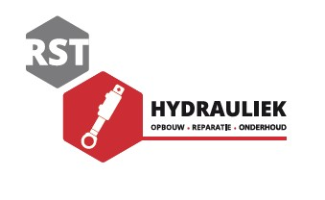
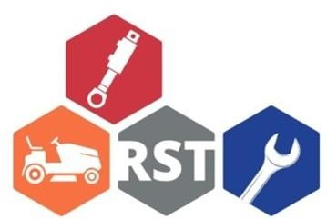

Handleiding gebruik hydrauliek

Systeem RST:

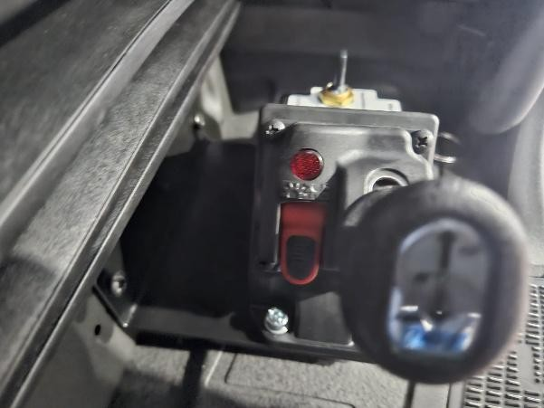
Kipper hydrauliek (lage druk)
  - Rode schakelaar naast kiep hendel omlaag.
  - Hierbij staat hij op kipper hydrauliek (180bar).
  - PTO inschakelen.
  - Kiep hendel omhoog is kipper omhoog.
  - Kiep hendel omlaag is kipper omlaag.
  - U kunt de kipper aansluiting achter de cabine gebruiken of de pers aansluiting op de draaiarm
  - LET OP! De draaiarm koppelingen niet in elkaar schroeven bij gebruik kiep aansluiting achter de cabine
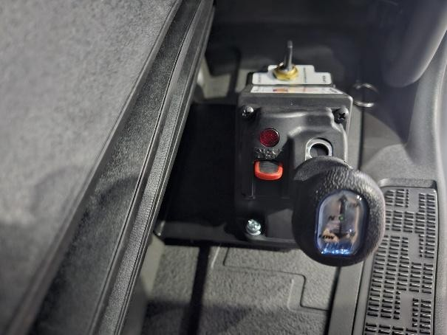
Walkingfloor/ mesttank hydrauliek (hoge druk)
  - Rode schakelaar naast de kiep hendel omhoog.
  - Hierbij staat hij op walkingfloor hydrauliek (250bar).
  - Kiep hendel in de midden stand.
  - PTO inschakelen, hierbij heb je meteen druk.
  - Voor deze functie gebruikt u de draaiarm aansluitingen voor de schotel(pers en retour)

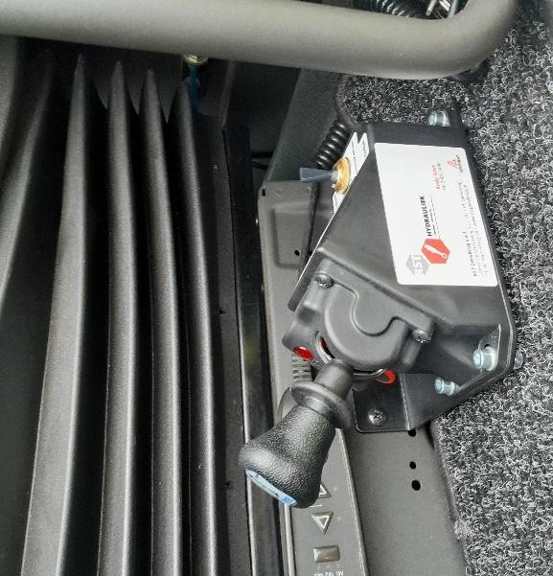


K
lepbediening

•

Achter de kiep hendel zit een flipper schakelaar deze
is voor bediening van de afdekkappen
.

•

Wanneer deze schakelaar bediend wordt komt er druk
op de snelkoppelingen achter de cabine. Door het
aansluiten van deze koppelingen kan op de oplegger
de afdekkappen bediend worden.

•

Dit is een optie functie voor luchtbediende
afdekkappen.

Bij vragen kunt u contact opnemen met RST

Geesbrug

www.rstgeesbrug.nl

